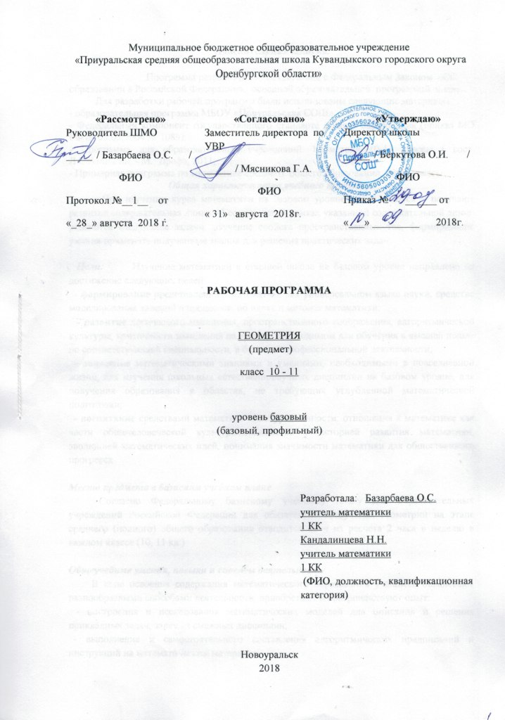

Пояснительная записка.
Программа разработана в соответствии с Федеральным Законом «Об образовании в Российской Федерации», основной образовательной программой школы.
Для разработки рабочей программы были использованы следующие материалы:
- образовательная программа МБОУ «Приуральская СОШ»;
- Федеральный компонент государственного стандарта общего образования (приказ МО РФ от 05.03.2004 № 1089);
- Программа для образовательных учреждений. Геометрия 10-11 классы / сост. Л.С.Атанасян, - М.: Дрофа, 2011;
- Примерная программа по математике среднего общего образования. 10-11 классы.

Общая характеристика учебного предмета.

При изучении курса математики на базовом уровне продолжаются и получают развитие содержательная линия: «Геометрия». В рамках указанной содержательной линии решаются следующие задачи: изучение свойств пространственных тел, формирование умения применять полученные знания для решения практических задач.

Цели: Изучение математики в старшей школе на базовом уровне направлено на достижение следующих целей:
- формирование представлений о математике как универсальном языке науки, средстве моделирования явлений и процессов, об идеях и методах математики;
- развитие логического мышления, пространственного воображения, алгоритмической культуры, критичности мышления на уровне, необходимом для обучения в высшей школе по соответствующей специальности, в будущей профессиональной деятельности;
- овладение математическими знаниями и умениями, необходимыми в повседневной жизни, для изучения школьных естественнонаучных дисциплин на базовом уровне, для получения образования в областях, не требующих углубленной математической подготовки;
- воспитание средствами математики культуры личности: отношения к математике как части общечеловеческой культуры: знакомство с историей развития математики, эволюцией математических идей, понимания значимости математики для общественного прогресса.

Место предмета в базисном учебном плане

Согласно Федеральному базисному учебному плану для образовательных учреждений Российской Федерации для обязательного изучения геометрии на этапе среднего (полного) общего образования отводится 68 ч из расчета 2 часа в неделю в каждом классе (10, 11 кл.)

Общеучебные умения, навыки и способы деятельности

В ходе освоения содержания математического образования учащиеся овладевают разнообразными способами деятельности, приобретают и совершенствуют опыт:

- построения и исследования математических моделей для описания и решения прикладных задач, задач из смежных дисциплин;

- выполнения и самостоятельного составления алгоритмических предписаний и инструкций на математическом материале;

- выполнения расчетов практического характера;

- использования математических формул и самостоятельного составления формул на основе обобщения частных случаев и эксперимента;
- самостоятельной работы с источниками информации, обобщения и систематизации полученной информации, интегрирования ее в личный опыт;
- проведения доказательных рассуждений, логического обоснования выводов, различения доказанных и недоказанных утверждений, аргументированных и эмоционально убедительных суждений;
- самостоятельной и коллективной деятельности, включения своих результатов в результаты работы группы, соотнесение своего мнения с мнением других участников учебного коллектива и мнением авторитетных источников.

Содержание программы
10 класс
Введение (5 часов)
Основные понятия стереометрии (точка, прямая, плоскость, пространство). Предмет стереометрии. Аксиомы стереометрии. Некоторые следствия из аксиом.

Параллельность прямых и плоскостей (19 часов)
Параллельность прямых, прямой и плоскости, признаки и свойства. Взаимное расположение прямых в пространстве. Угол между двумя прямыми. Параллельность плоскостей, признаки и свойства. Тетраэдр и параллелепипед.

Перпендикулярность прямых и плоскостей (20 часов)
Перпендикулярность прямой и плоскости, признаки и свойства. Перпендикуляр и наклонная. Угол между прямой и плоскостью. Двугранный угол, линейный угол двугранного угла. Перпендикулярность плоскостей, признаки и свойства. Теорема о трёх перпендикулярах. Расстояния от точки до плоскости. Расстояние от прямой до плоскости. Расстояние между параллельными плоскостями. Расстояние между скрещивающимися прямыми. Параллельное проектирование. Площадь ортогональной проекции многоугольника. Изображение пространственных фигур.
Многогранники (16 часов)
Понятие многогранника. Вершины, ребра, грани многогранника. Призма, ее основания, боковые ребра, высота, боковая поверхность. Прямая и наклонная призма. Правильная призма. Пирамида, ее основание, боковые ребра, высота, боковая поверхность. Треугольная пирамида. Правильная пирамида. Усеченная пирамида. Параллелепипед. Куб. Симметрии в кубе, в параллелепипеде, в призме и пирамиде. Понятие о симметрии в пространстве (центральная, осевая, зеркальная). Примеры симметрий в окружающем мире.
Сечения куба, призмы, пирамиды.
Правильные многогранники (тетраэдр, куб, октаэдр, додекаэдр и икосаэдр).
Развертка. Многогранные углы. Выпуклые многогранники. Теорема Эйлера.

Повторение. Решение задач. (8 часов)

11 класс
Векторы в пространстве (4 ч)
Понятие вектора в пространстве. Модуль вектора. Равенство векторов. Сложение и вычитание векторов. Умножение вектора на число. Коллинеарные векторы. Разложение вектора по двум неколлинеарным векторам. Компланарные векторы. Угол между векторами.

Метод координат в пространстве. Движения. (15 ч)
Декартовы координаты в пространстве. Координаты точки и координаты вектора. Скалярное произведение векторов. Формула расстояния между двумя точками. Уравнения сферы и плоскости. Формула расстояния от точки до плоскости. Движения.

Цилиндр, конус, шар. (14 ч)
Понятие цилиндра. Площадь поверхности цилиндра. Понятие конуса. Площадь поверхности конуса. Усечённый конус. Основание, высота, боковая поверхность, образующая, развертка. Площади поверхностей цилиндра и конуса. Осевые сечения и сечения параллельные основанию.
Сфера и шар и их сечения. Уравнение сферы. Взаимное расположение сферы и плоскости. Касательная плоскость к сфере. Площадь сферы.

Объёмы тел (22 ч)
Понятие об объёме тела. Отношение объемов подобных тел.
Объём прямоугольного параллелепипеда, куба. Объёмы прямоугольной призмы и цилиндра. Объёмы наклонной призмы, пирамиды и конуса. Объём шара и площадь сферы. Объёмы шарового сегмента, шарового слоя и шарового сектора.

Обобщающее повторение (13 ч)

Тематическое планирование по геометрии
Класс – 10
Количество часов: всего часов - 68; в неделю – 2
№  п/п | Название темы (раздела) | Содержание  предмета (курса) | Количест  во часов
 | Введение (Аксиомы стереометрии и их следствия). | Основные понятия стереометрии (точка, прямая, плоскость, пространство). Предмет стереометрии. Аксиомы стереометрии. Некоторые следствия из аксиом. | 5
 | Параллельность прямых и плоскостей. | Параллельность прямых, прямой и плоскости, признаки и свойства. Взаимное расположение прямых в пространстве. Угол между двумя прямыми. Параллельность плоскостей, признаки и свойства. Тетраэдр и параллелепипед. | 19
 | Перпендикулярность прямых и плоскостей. | Перпендикулярность прямой и плоскости, признаки и свойства. Перпендикуляр и наклонная. Угол между прямой и плоскостью. Двугранный угол, линейный угол двугранного угла. Перпендикулярность плоскостей, признаки и свойства. Теорема о трёх перпендикулярах. Расстояния от точки до плоскости. Расстояние от прямой до плоскости. Расстояние между параллельными плоскостями. Расстояние между скрещивающимися прямыми. Параллельное проектирование. Площадь ортогональной проекции многоугольника. Изображение пространственных фигур. | 20
 | Многогранники | Понятие многогранника. Вершины, ребра, грани многогранника. Призма, ее основания, боковые ребра, высота, боковая поверхность. Прямая и наклонная призма. Правильная призма. Пирамида, ее основание, боковые ребра, высота, боковая поверхность. Треугольная пирамида. Правильная пирамида. Усеченная пирамида. Параллелепипед. Куб. Симметрии в кубе, в параллелепипеде, в призме и пирамиде. Понятие о симметрии в пространстве (центральная, осевая, зеркальная). Примеры симметрий в окружающем мире.  Сечения куба, призмы, пирамиды.  Правильные многогранники (тетраэдр, куб, октаэдр, додекаэдр и икосаэдр).  Развертка. Многогранные углы. Выпуклые многогранники. Теорема Эйлера. | 16
 | Повторение. |  | 8

Класс – 11
Количество часов: всего часов - 68; в неделю – 2
№  п/п | Название раздела | Содержание  предмета (курса) | Количест  во часов
 | Векторы в пространстве. | Понятие вектора в пространстве. Модуль вектора. Равенство векторов. Сложение и вычитание векторов. Умножение вектора на число. Коллинеарные векторы. Разложение вектора по двум неколлинеарным векторам. Компланарные векторы. Угол между векторами. | 4
 | Метод координат в пространстве. | Декартовы координаты в пространстве. Координаты точки и координаты вектора. Скалярное произведение векторов. Формула расстояния между двумя точками. Уравнения сферы и плоскости. Формула расстояния от точки до плоскости. Движения. | 15
 | Цилиндр, конус, шар. | Понятие цилиндра. Площадь поверхности цилиндра. Понятие конуса. Площадь поверхности конуса. Усечённый конус. Основание, высота, боковая поверхность, образующая, развертка. Площади поверхностей цилиндра и конуса. Осевые сечения и сечения параллельные основанию.  Сфера и шар и их сечения. Уравнение сферы. Взаимное расположение сферы и плоскости. Касательная плоскость к сфере. Площадь сферы. | 14
 | Объёмы тел. | Понятие об объёме тела. Отношение объемов подобных тел.  Объём прямоугольного параллелепипеда, куба. Объёмы прямоугольной призмы и цилиндра. Объёмы наклонной призмы, пирамиды и конуса. Объём шара и площадь сферы. Объёмы шарового сегмента, шарового слоя и шарового сектора. | 22
 | Обобщающее повторение. |  | 13

ТРЕБОВАНИЯ К УРОВНЮ ПОДГОТОВКИ ВЫПУСКНИКОВ

В результате изучения математики на базовом уровне ученик должен

знать/понимать
- значение математической науки для решения задач, возникающих в теории и практике; широту и в то же время ограниченность применения математических методов к анализу и исследованию процессов и явлений в природе и обществе;
- значение практики и вопросов, возникающих в самой математике для формирования и развития математической науки; историю возникновения и развития геометрии;
- универсальный характер законов логики математических рассуждений, их применимость во всех областях человеческой деятельности;
- вероятностный характер различных процессов окружающего мира.

Уметь
- распознавать на чертежах и моделях пространственные формы; соотносить трехмерные объекты с их описаниями, изображениями;
- описывать взаимное расположение прямых и плоскостей в пространстве, аргументировать свои суждения об этом расположении;
- анализировать в простейших случаях взаимное расположение объектов в пространстве;
- изображать основные многогранники; выполнять чертежи по условиям задач;
- строить простейшие сечения куба, призмы, пирамиды;
- решать планиметрические и простейшие стереометрические задачи на нахождение геометрических величин (длин, углов, площадей, объёмов);
- использовать при решении стереометрических задач планиметрические факты и методы;
- проводить доказательные рассуждения в ходе решения задач;

Использовать приобретенные знания и умения в практической деятельности и повседневной жизни для:
- исследования (моделирования) несложных практических ситуаций на основе изученных формул и свойств фигур;
- вычисления площадей поверхностей пространственных тел при решении практических задач, используя при необходимости справочники и вычислительные устройства.

Учебно-методические средства обучения

- Б.Г. Зив, В.М. Мейлер, А.П. Баханский. Задачи по геометрии для 7 – 11 классов. – М.: Просвещение, 2009 г.
- Геометрия, 10–11: Учеб. для общеобразоват. учреждений/ Л.С. Атанасян, В.Ф. Бутузов, С.Б. Кадомцев и др. – М.: Просвещение, 2012.
- С.М. Саакян, В.Ф. Бутузов. Изучение геометрии в 10 – 11 классах: Методические рекомендации к учебнику. Книга для учителя. – М.: Просвещение, 2009.
- Ю.А. Глазков, И.И. Юдина, В.Ф. Бутузов. Рабочая тетрадь по геометрии для 10 класса. – М.: Просвещение, 2008.

Электронные учебные пособия
- Математика. Практикум. 5-11 классы. Электронное учебное издание. М., ООО "Дрофа", ООО "ДОС", 2009.
- Изучение геометрии 10-11. С.М.Саакян, В.Ф.Бутузов. М., «Итар», 2009

